**Дачные дома из пеноблоков под ключ: особенности материала, подбор проекта, цены в Москве**

Выстроить домик для отдыха можно из любого материала, предлагаемом на рынке, но не каждый из них наделен теми свойствами, что пенобетон. Пеноблок – экологически чистый материал нового поколения, поэтому может использоваться для частного строительства. Это поясняет причину своей популярности у российского и не только застройщика. Дачные домики из пеноблоков прочные, надежные, в них хорошо удерживается тепло. Одним словом, пенобетон – отличный материал для сооружения жилых строений, в несколько раз дешевле кирпичных аналогов, долговечнее, в сравнении со зданиями из древесных брусьев. Да и проекты дачных домов из пеноблоков могут стать настоящими шедеврами.

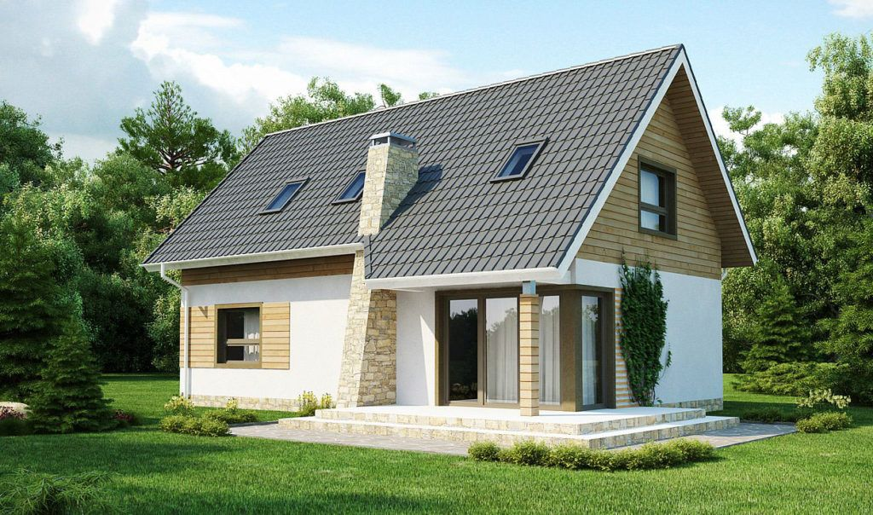

Архитектурный проект дачного коттеджа из пеноблоков

## Особенности строительства дачного дома из пеноблока

Ключевыми преимуществами этой технологии строительства считаются:

1. **небольшой удельный вес** материала, что позволяет возвести дом на облегченном фундаменте, заливка которого обойдется дешевле;
2. **точность форм**, размеров и легкость обработки блоков в процессе строительства;
3. **быстрый монтаж стен** и перегородок (в среднем 70 суток);
4. хорошая **устойчивость к физическим нагрузкам**, механическим повреждениям;
5. низкая **теплопроводность**;
6. хорошие показатели **шумопоглощения**;
7. отсутствие **усадки**.

**На заметку!** Посредственное качество пеноблоков, по мнению большинства специалистов, бывает только у некачественно произведенного материала. Хороший пеноблок – залог теплого, уютного, современного дома за небольшую стоимость.

## Структура и особенности пеноблока в строительстве жилых строений

Пенобетон (он же пеноблок) – уникальный, по своим свойствам, стройматериал, объединяющий лучшие достоинства древесины и камня. Изготавливается из специальной пены, добавляемой в бетонный раствор, насыщая его воздушными пузырьками. В результате этого смешивания получается однородная пенистая смесь, которая разливается в стандартные заготовки до полного затвердения.

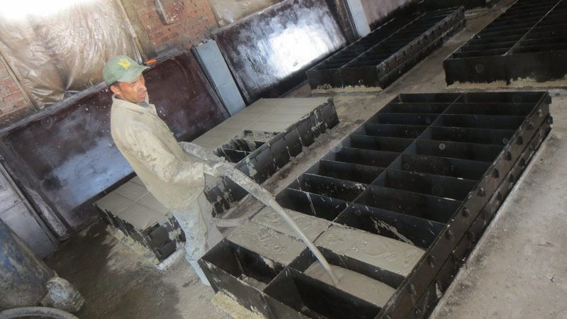

Заливка пенобетона в формы на производстве

**Преимущества** материала в строительстве жилых домов:

1. **низкие показатели теплопроводности**, что повышает энергоэффективность строения, а значит плата за потребление энергоносители будет меньшей;
2. **правильные формы** качественных пеноблоков позволяют делать очень тонкие швы, это повысит сопротивляемость, уменьшит потерю тепла, за счет существенного уменьшения мостиков холода;
3. **низкая плотность** способствует уменьшению массы блоков, а это влияет на выбор типа основы.

**Несовершенства** тоже присутствуют:

1. дом из пенобетона сам по себе выглядит **недостаточно презентабельно**, поэтому в обязательном порядке нуждается в отделочных работах после полного возведения;
2. **невысокая плотность** блоков из пенобетона облегчает строительство, но делает невозможным использование материала для возведения зданий выше чем три этажа;
3. кладка несущих конструкций **нуждается в дополнительном армировании** для увеличения их прочности.

**Важно!** Транспортирование материала из склада изготовителя или магазина должна производиться под полиэтиленом, блоки должны быть сложены на поддон. Хранить материал нужно в также под пленкой или под специально сооруженном навесом.

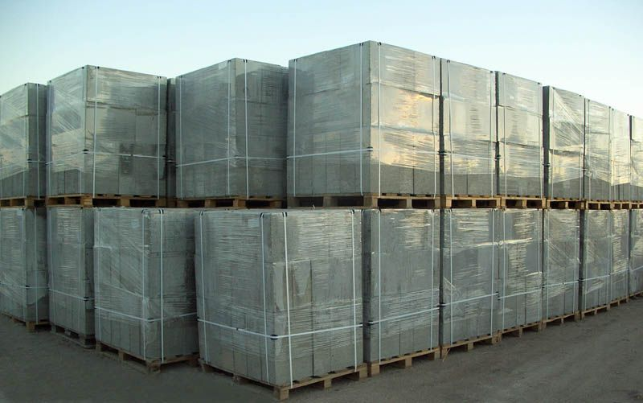

При хранении на открытом пространстве, пенобетон обязательно надо защищать от попадания влаги

## Этапы строительства блочного дачного домика

Процесс строительства жилых зданий – многогранный, в том числе и дачный дом из пеноблоков, а цена застройки зависит от множества факторов. Выбор материала под строительство – это только один из первых шагов при проектировании здания. Само строительство делится на такие этапы:

* выбора местности под застройку;
* создание своего проекта дома или выбор готового;
* расчета количества материала и комплектующих;
* строительства фундамента;
* возведения стен и прочих несущих конструкций;
* установки окон и дверей;
* монтажа кровли;
* прокладки инженерных коммуникаций;
* внешней и внутренней отделки;
* утепления строения.

При условии, что проект грамотно разработан, а в качестве материала выбран пеноблок, экономия средств на строительство будет ощутимой.

## Как сделать перекрытие, кровельную конструкцию в домике для отдыха из пеноблока

Перекрытия делаются из деревянных балок:

* вначале на несущей конструкции (стенке) отмечается место их сопряжения;
* потом, в наметки вставляются анкера из нержавейки;
* после этого анкера фиксируются бетоном или гвоздями.

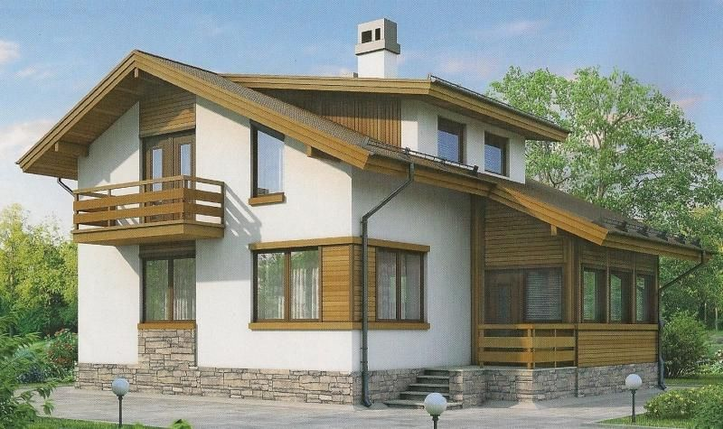

Усложненная двускатная крыша дома из пеноблоков с мансардой

Вид и форма кровли выбираются с четом личных предпочтений так, чтобы она соответствовала архитектурному стилю. Порядок обустройства крыши для всех моделей домиков одинаковый:

* сначала укладывают стропила;
* потом набивают обрешетку;
* затем укладывается слой гидроизоляции;
* после этого производят монтаж финишного кровельного покрытия.

Кровельный материал также можно выбирать по своему усмотрению и денежным возможностям. Это может быть металлочерепица, шифер, черепица или любой другой материал.

## Чем облицевать садовый пеноблочный домик

Чистый (базовый) дачный домик из пеноблоков имеет пористый верхний слой и достаточно непрезентабельный внешний вид, поэтому его нужно обязательно облицовывать, чтобы сделать красивее и предотвратить скапливание влаги в порах. Если этого не сделать стенки очень быстро потемнеют и станут разрушаться, причем со стремительной скоростью.

**Уточнение!** Если для производства пеноблока использовался пенобетон марки D600, то защитой от намокания можно пренебречь. Но у таких блоков выше теплопроводность, поэтому будет необходимость в утеплении дома.

Отделка внешних стеновых поверхностей никоим образом не влияет на эксплуатационные качества пеноблока. Но по эстетическим соображениям требует обшивки более привлекательными материалами.

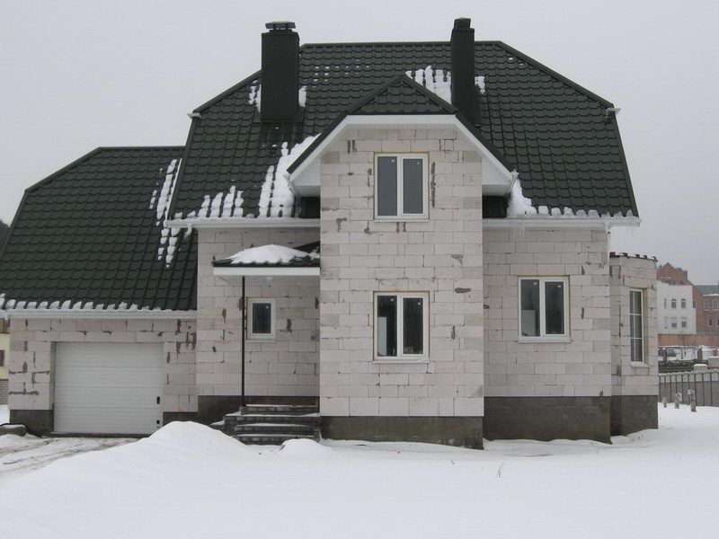

Без отделки дом из пеноблоков смотрится недостаточно привлекательно

На нашем сайте Вы можете ознакомиться с самыми [популярными проектами домов из пеноблоков](https://m-strana.ru/projects/filter/technology-penobetonnye_bloki/) от строительных компаний, представленных на выставке домов «Малоэтажная Страна».

Тем более, что обшивкой можно скрыть недостатки, которые образовались при возведении стен, устранить, так называемые мостики холода (а они обязательно появятся в швах кладки). Наиболее **подходящие методики и материалы** для облицовки:

* декоративный кирпич;
* садинг любых видов;
* вагонка из пластика или дерева;
* штукатурка, предназначенная для пеноблока.

Выбирая чем обшить дачный домик из пеноблоков, нужно помнить, что пенобетон очень плохо пропускает воздушные потоки, поэтому нужно позаботиться об вентиляции.

## Цена дачного дома из пенобетона под ключ

Стоимость любого строения от чего-то и почему-то зависит. Ключевыми статьями расхода, влияющие на себестоимость строительства считаются:

* **Архитектурный план**. Сюда входит: разработка плана строительства, утверждение разрешительной документации на застройку. Итоговая стоимость будет зависеть от этажности строения, начальная – примерно 15 тыс. руб.
* **Сооружение фундамента**. Для блочных строений выбираются облегченные типы основы, усиленные каркасом из арматуры. Стоимость работ с материалами обойдется около 130-150 тыс. руб.

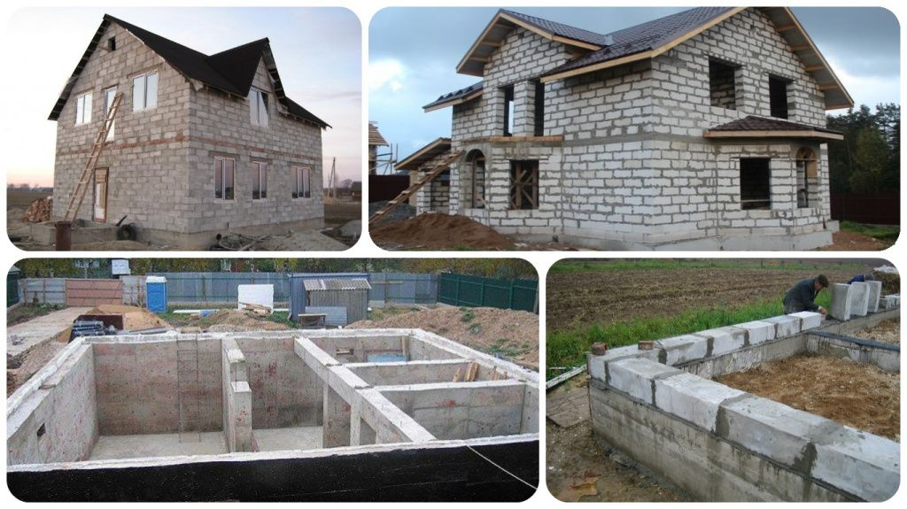

Возведение дома с полноценным цокольным этажом значительно увеличит смету расходов на фундамент

* **Возведение цоколя**. Высота этой конструкции составляет примерно 20×30×50 см. по цене это будет составлять прядка 50 тыс. руб.
* **Кладка стен**. Для строительства дома в один этаж нужно будет сделать 15 рядов из блоков. С учетом проемов для окон и дверей это будет стоять 120-130 тыс. руб.
* **Кровля**. Затраты на эту часть конструкции составляют приблизительно 5% от общей суммы сметы.
* **Раствор**. 1 мешок сухого цемента обходится в среднем 300 руб. На фундамент потребуется примерно 100 мешков. Песок выбирается качественный строительный, стоимость 1 куба составляет около 500 руб.

Проекты дачных домов из пеноблоков могут предусматривать дополнительные расходы:

* проводка коммуникаций;
* обшивка фасада;
* термоизоляция строения;
* обустройство дополнительных перегородок.

Предварительный подсчет стоимости готового проекта:

* одногоэтажного дачного домика эконом-класса составляет приблизительно 800 тыс. руб.;
* жилого коттеджа – 3 млн, 500 тыс. руб.;
* класса стандарт – от 900 тыс. до 1 млн. 500 тыс. руб.

Это примерная смета на строительство и полная стоимость готовых домов.

## Проекты дачных домов из пеноблоков

Домики для отдыха или круглогодичного проживания могут быть разными: по сложности возведения, габаритам, архитектуре, этажности, с дополнительными элементами (террасой, балконам, гаражом, мансардой и другими конструкциями)

### Проект одноэтажного дачного дома

Одноэтажное строение из пеноблока для летнего отдыха на даче – самый недорогостоящий вариант. Пользуется огромной популярностью у большинства российских среднестатистических семей. Преимущество покупки или застройки явное – это стоимость. Не каждому под силу выстроить кирпичный садовый домик, да и нерационально вкладывать большой капитал в постройку дома предназначенного для летнего отдыха.

Дом, размерами 9×11 м, например, будет хорошим варрантом для большой семьи. В нем имеются помещения с коммуникациями для комфортного проживания и полноценной жизнедеятельности не только в летнее время, но и зимой. Гостиная просторная, здесь можно принимать много друзей, устраивать посиделки для компании или просто просматривать фильмы всем семейством. Есть кухня, 2 спальни, холл, крыльцо гигиенические помещения, ничем не отличающиеся от привычных городских. Для проживания зимой имеется котельная.

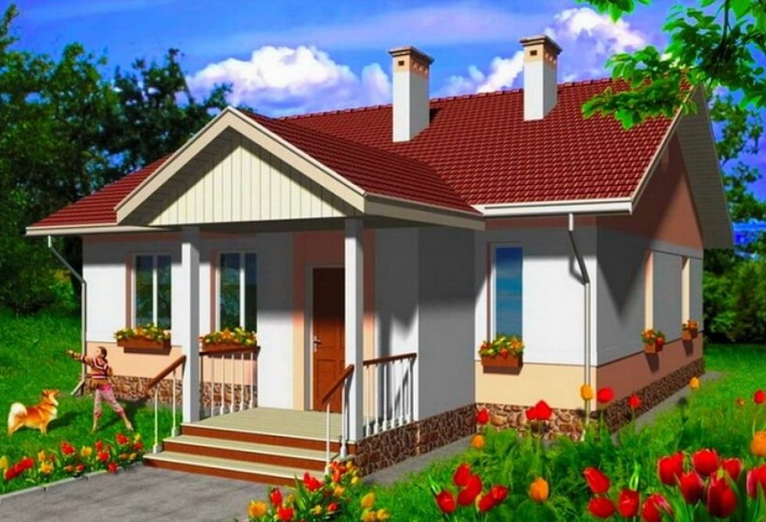

Архитектурный проект одноэтажного дома 9 х 11

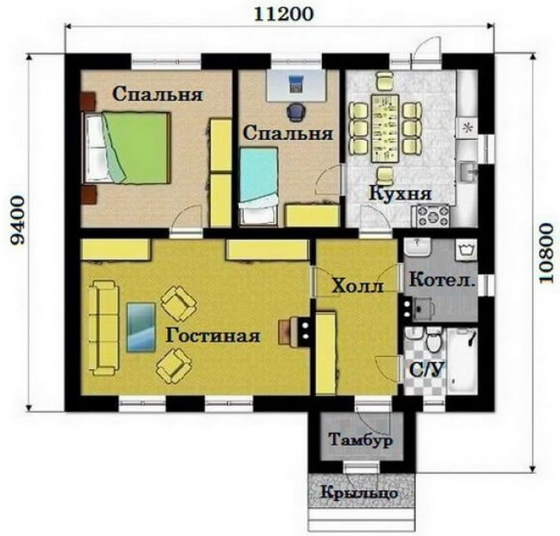

Планировка одноэтажного дома 9 х 11

**Это может быть интересно!** В статье по следующей ссылке читайте про [постройку дома из пеноблоков](https://m-strana.ru/articles/stroitelstvo-doma-iz-penoblokov/).

### Двухэтажный дом 12 х 9 с верандой

Пеноблочный дом в 2 этажа – отличное решение для ценителей простора, надежности, комфорта за небольшую стоимость. Строение из 2 этажей позволит сэкономить денежные вложения примерно на 40%. Речь идет о фундаменте, при небольшой площади можно получить дом больших габаритов с несколькими санузлами (по одному на каждый этаж) спальнями для размещения не только членов семейства в персональную спальню, но и случайно приехавших гостей или друзей. Удобная просторная веранда непременно станет любимым местом для отдыха после трудного рабочего дня. Такой привлекательный дом в стиле модерн обойдется гораздо дешевле своего аналога из камня или кирпича.

### Дом с мансардной крышей

Тем, кто предпочитает иметь достаточно просторный жилой дом на небольшом участке пригорода предлагается проект дома с мансардной крышей за сравнительно невысокую стоимость. Такие строения считаются универсальными. Второй этаж – мансарда, может оборудоваться под спальное или гостевое помещение, так и под рабочую зону, кинотеатр, мастерские.

Такие дома пользуются огромной популярностью, их много, они различаются не только по внешнему виду, но и по размерам, виду крыши, конструкции и параметров мансарды. Такие строения привлекают внимание нестандартностью решений и интересной архитектурой, поэтому пользуются большим спросом. Планировка может быть самой разной, одно остается неизменным – красоты, колоритность и стиль любого здания с мансардной крышей.

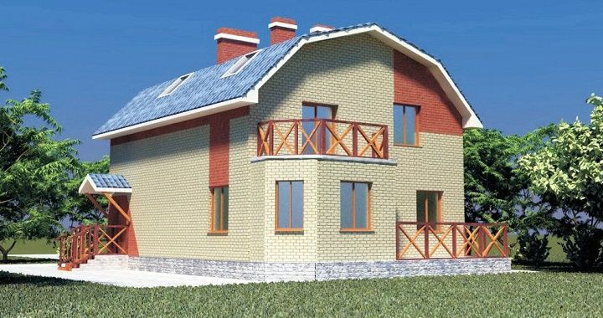

Архитектурный проект дома из пеноблоков с мансардой под ломаной крышей

## Заключение

Проекты дачных домиков разнообразные. Все одни имеют массу преимуществ перед кирпичными или каменными. Кроме готовых проектов о застройщика можно создать свой собственный и смело реализовать его в реальности: с цокольным этажом, верандой, мансардой, в 1 или 2 этажа. Главное, чтобы это строение радовало жильцов на протяжении длительного времени, прослужило долго, было надежным, теплым, уютным и многофункциональным.

https://m-strana.ru/articles/dachnye-doma-iz-penoblokov-pod-klyuch/